一、合同签审

点击合同“合同签审”，进入合同签审列表；

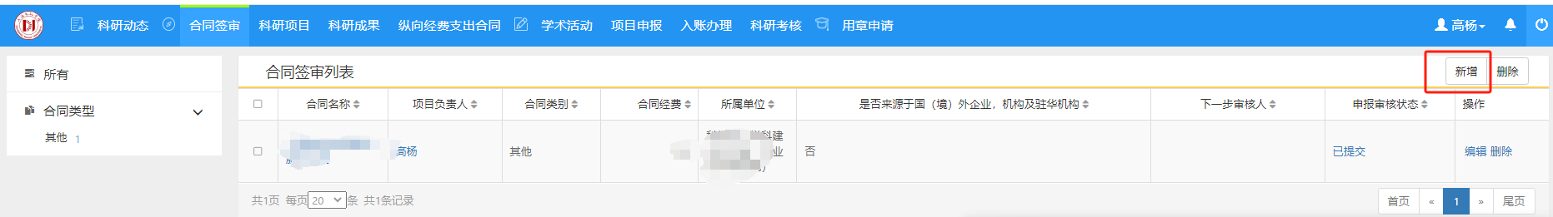

点击“新增”

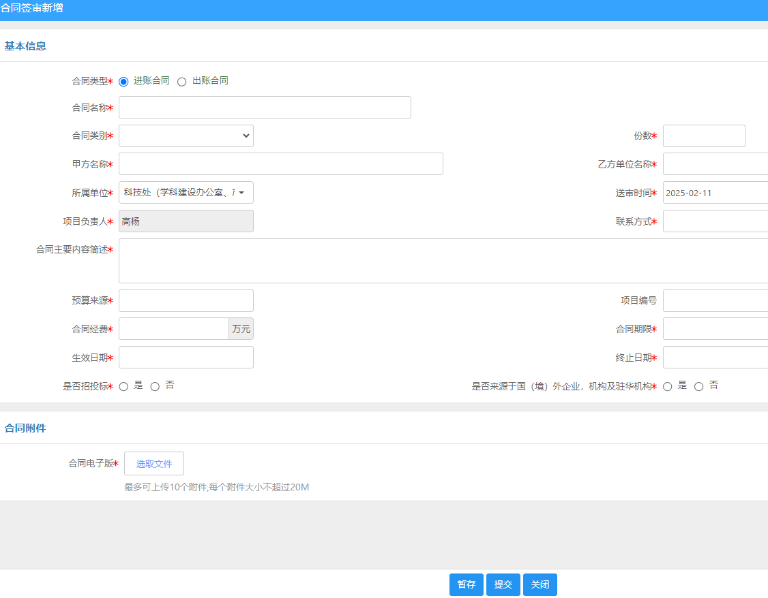
合同签审分为“进账合同”和“出账合同”；

进账合同录入需要注意事项：
- 甲方名称一定是来款单位名称，乙方名称一定是上海电机学院；
- 合同类别要与原合同一致；
- 项目编号不用填写（如是某某项目的补充协议，需要填写原项目的项目编号）；
- 合同附件最好为甲方未盖章的版本，方便在合同签审过程中需要修改合同内容。（如果是补充协议签审，附件应为双方盖过章的原合同和补充协议两份文件）。
录入完成后提交，30万(含）以下项目由项目归属学院科研负责人审核、校法务专员审核；
30—100万项目，法务专员审核后自动流转至科技处负责人审核，100万以上项目科技处负责人审核后自动流转至分管副校长审核。
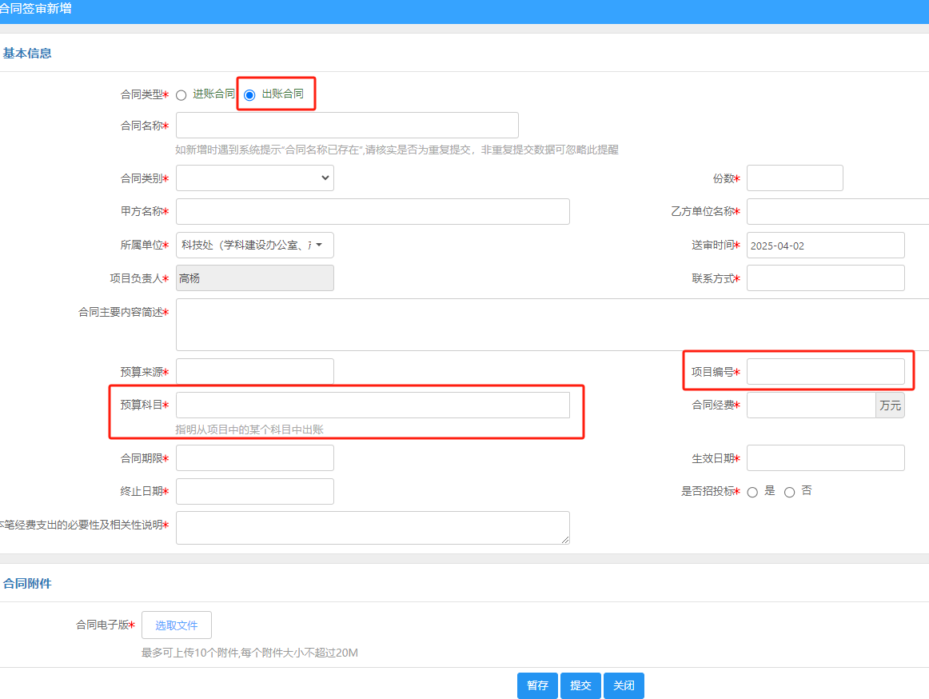
出账账合同录入需要注意事项：
1.甲方名称为电机学院，乙方名称需要打款的单位；
2.合同类别要与原合同一致；
3.项目编号为出账项目真实项目编号+财务预算科目名称，例如：24B0001-直接经费、24B0001-间接经费、24B0001-外协经费、24B0001-委托服务费；且要确认本出账经费科目在财务系统中的可支付余额是否满足本项目需要支出的金额；
4.如果是从外协经费和委托服务费科目中支出，还需进一步确认支出金额是否符合横向项目管理文件中所规定的比例。
- 合同附件最好为乙方未盖章的版本，方便在合同签审过程中需要修改合同内容。
录入完成后提交，单笔支出费用在5万元以下（含5万元）的合同，由项目负责人和项目负责人所在二级学院负责人审批；单笔支出费用在5万元到20万元（含20万元）之间的合同，由项目负责人、二级学院负责人及科技处横向管理员审批；20-30万元（含30万元）的支出合同，科技处横向管理员审核之后，由科技处分管副处长审批；30-50万元（含50万元）的支出合同，由科技处分管副处长审批之后由科技处负责人审批；50万以上的出账合同，科技处负责人审核之后再经科技法务专员审查，并由分管副校长审批。项目经费报销由项目负责人签字，并附相应的项目经费支出合同审批单。

- 横向合同立项
依次点击菜单：科研项目→新增纵向项目（新增横向项目）
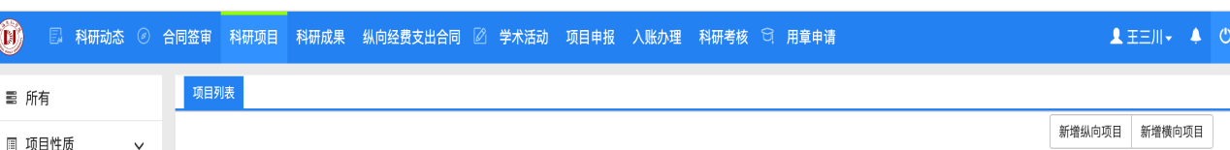
录入注意事项：（1）新系统录入横向项目时，将双方签字盖章后的合同上传；（2）新录入的项目，待科研秘书及科技处审核后会自动生成合同编号，科技处不再分配合同编号。

录入基本信息
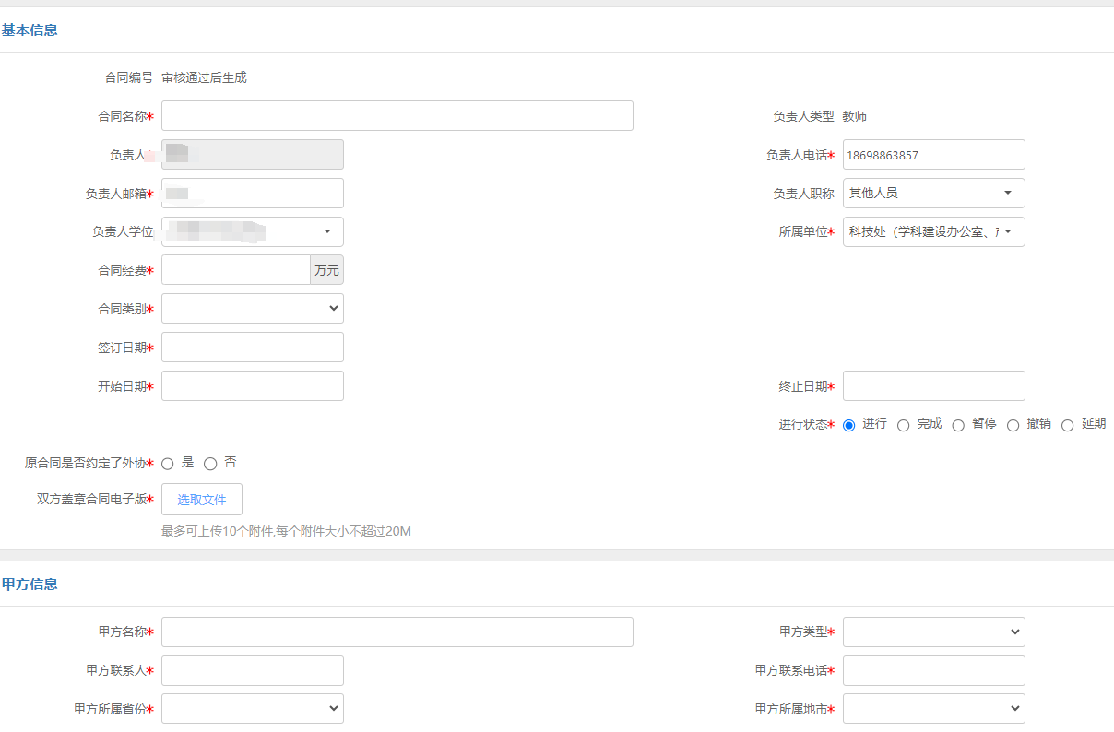
需要注意事项：
- 合同名称要与上传的合同附件文本保持一致；
- 所属单位一定是项目负责人科研归属的二级学院或部门，如出现跨学院情况需要提前与相关学院、部门、科技处沟通确认，以免科研考核统计出现问题；
- 开始日期和结束日期参考合同文本上的日期，为合同的真实有效期；文本盖章处的日期为合同签审流程生成的审核单的最终日期，且此日期与合同文本上规定的开始日期尽量保持在“一个月内”的误差范围。
- 原合同是否约定外协要根据原合同文本内容真实填写，如合同中指明了外协单位、外协内容、外协金额等，此处就选“是”；
- 甲方信息要如实填写，甲方名称要与原合同一致不能缩写、简写；上海市内的项目要明确到区，浦东新区的项目要进一步确认是否属于临港，与我校签署过共建技术转移工作站的区县项目要明确到区县；
- 教育部统计归属分科技类和社科类，社科类项目要确认合同中是否有技术开发等内容，如有则不能勾选社科类；
- 项目组成员信息的录入一定要与原合同中约定项目组成员信息保持一致，如果合同中未约定项目负责人之外的其他项目组成员，则录入时只能录入项目负责人个人信息。
- 上传的附件一定要规范清晰、正规扫描，附件不能为拍照版本、各种不同形式文档的拼接版本，印章要清晰，且印章名称要与甲方名称保持一致。

三、开票（科研系统科研项目借票及到款认领流程）
(一)、到账认领流程：
1.登录系统后，如有多重角色，请先切换至科研人员身份。然后点击导航栏的“入账办理”。进入银行来款列表，可在“摘要”中输入来款单位进行模糊检索，检索到对应来款后，找到要认领的来款，点击操作列的“认领”按钮。
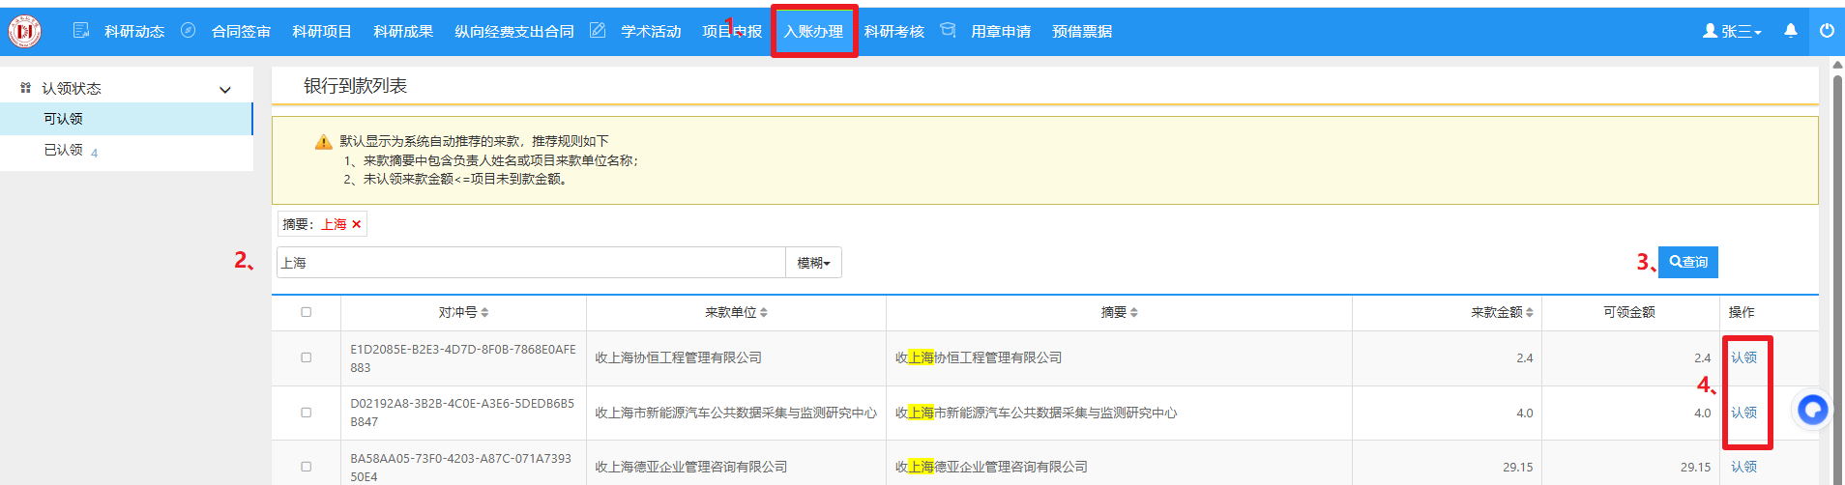

- 点击认领，可以自动获取来款信息，此时需要选择要认领的项目。如果下拉选项中一眼可以看到要认领的项目，可直接鼠标进行点选，项目过多可直接输入项目名称，进行模糊检索，检索到项目后，点选即可。
注：项目需要是“学校通过”状态才可以被检索到。如未外接鼠标，可通过键盘上下键选中项目后，点击回车进行填充。
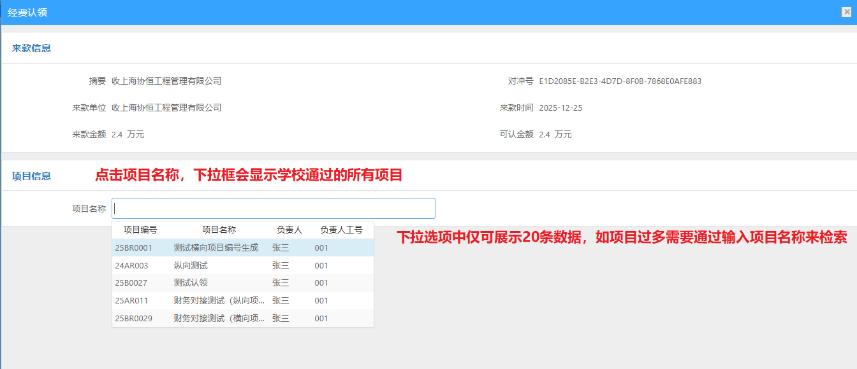

选择后自动带出合同（项目）的相关信息（项目性质、合同金额、历史数据入账信息等）。
合同金额—已经认领的金额=本次最大可认领的金额；
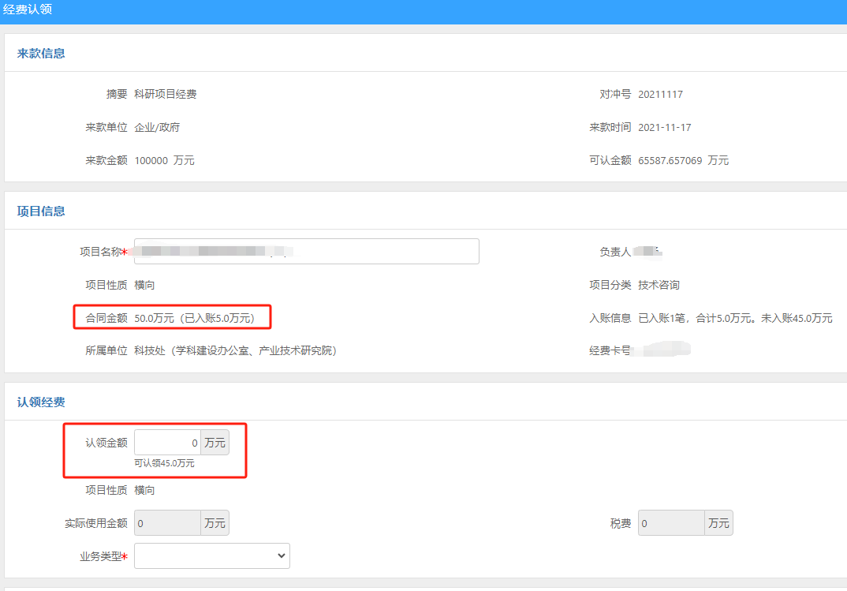
在认领金额中填写本次需要认领的额度，这里要注意：单位是万元。填写之后会自动带出“额度拆分信息”表，也就是本次要重点填写的经费预算表：
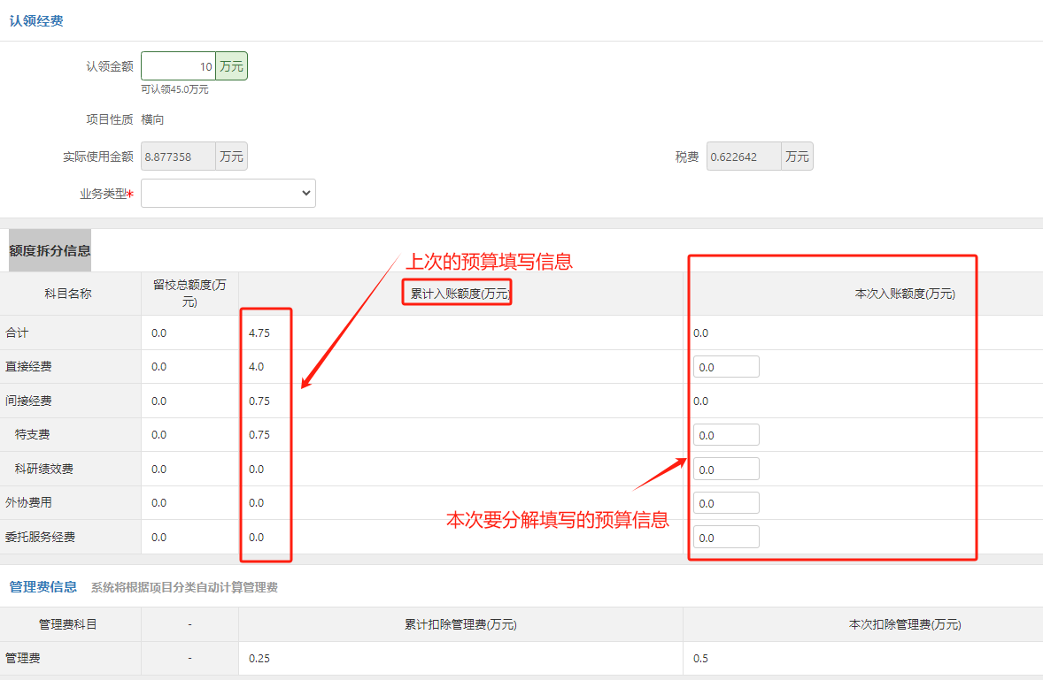
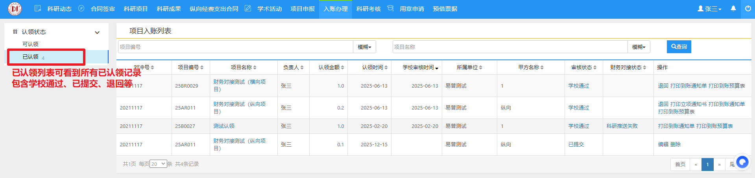
- 注意事项：提交成功系统会有提交成功的提示，若无提示，可在已认领中核对是否认领成功。正常提交的数据是会展示在“已认领”列表。
- 实际使用金额=本次认领金额—税费—管理费后最终可以做预算拆分的额度；
- 业务类型分为“已开发票”、“将开发票”、“将开发票（0税率）”、“不开发票”，
3.1大部分情况选择“将开发票”，然后带出要开票的信息列表；

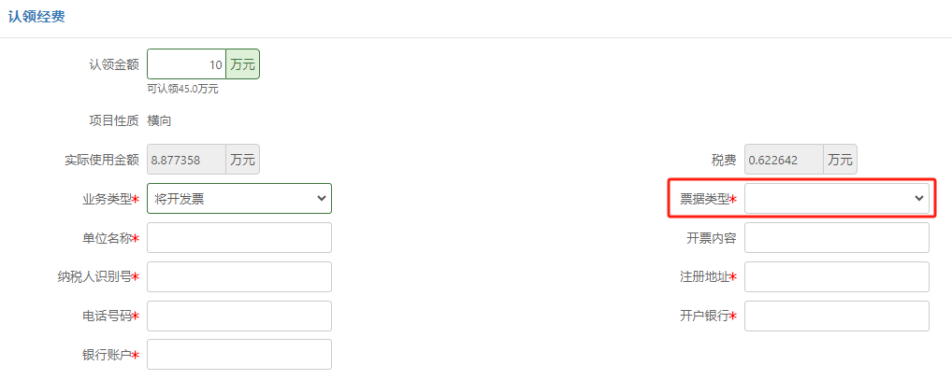
3.2根据表格的要求如实填写来款单位的开票信息，且来款单位要与合同的甲方一致；
3.3票据类型分为专票和普票，具体开什么类型票据要提前跟来款单位确认清楚；
- 实际可使用金额预算分四大块：直接经费、间接经费、外协经费、委托服务经费；其中间接经费又细分为特支费和科研绩效费；具体费用的解释及使用比例请参考《上海电机学院横向科研项目及经费管理办法》沪电机院科技〔2025〕2号文件中的说明；
- 委托服务经费属于业务费的范畴，但在系统中单列出来，委托服务经费主要是指测试、加工、分析、调试、技术咨询等，这类都属于委托业务费，其实本质上还是外协；但是考虑到我们学校的实际情况，科研考核时不按照外协算，但是对这类业务有个到账经费扣除外协经费后不超过50%的限制。
- 外协经费不能大于原合同或补充协议约定的最大数额；
- 管理费=（本次认领金额—外协费用）*5%。
- 填写完毕提交，如果无法正常提交，则可能是各项预算填写的总和与可使用金额不等，请仔细检查、重新填写。
- 横向项目经费认领审核通过后可在此页面打印《到账通知单》《到账预算表》。一式三份，学院签字盖章后交由科技处审核盖章，最后送交财务处。
- 个人认领信息提交之后，点击入账办理--已认领，可看到已认领的经费信息，到账单及预算单也在此处打印。只有纵向管理员审核通过、横向管理员通过、学校通过三种状态下的数据才可以打印到账单及预算单。
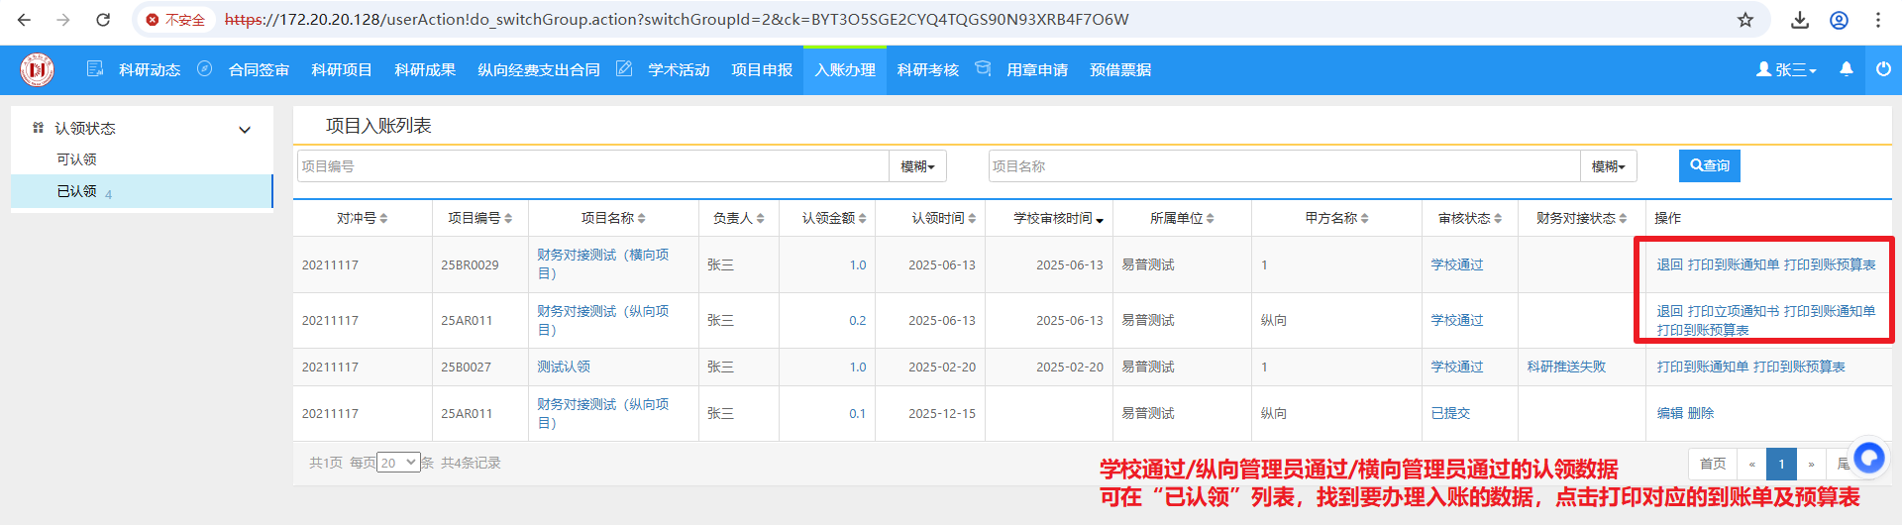

（二）、预借票据流程
1.点击导航栏“预借票据”，点击右上角的“新增”按钮进入借票新增页面。
2.输入要借票的项目及相关借票信息，点击提交等待审核即可。提交之后在列表可以看到已申请记录。
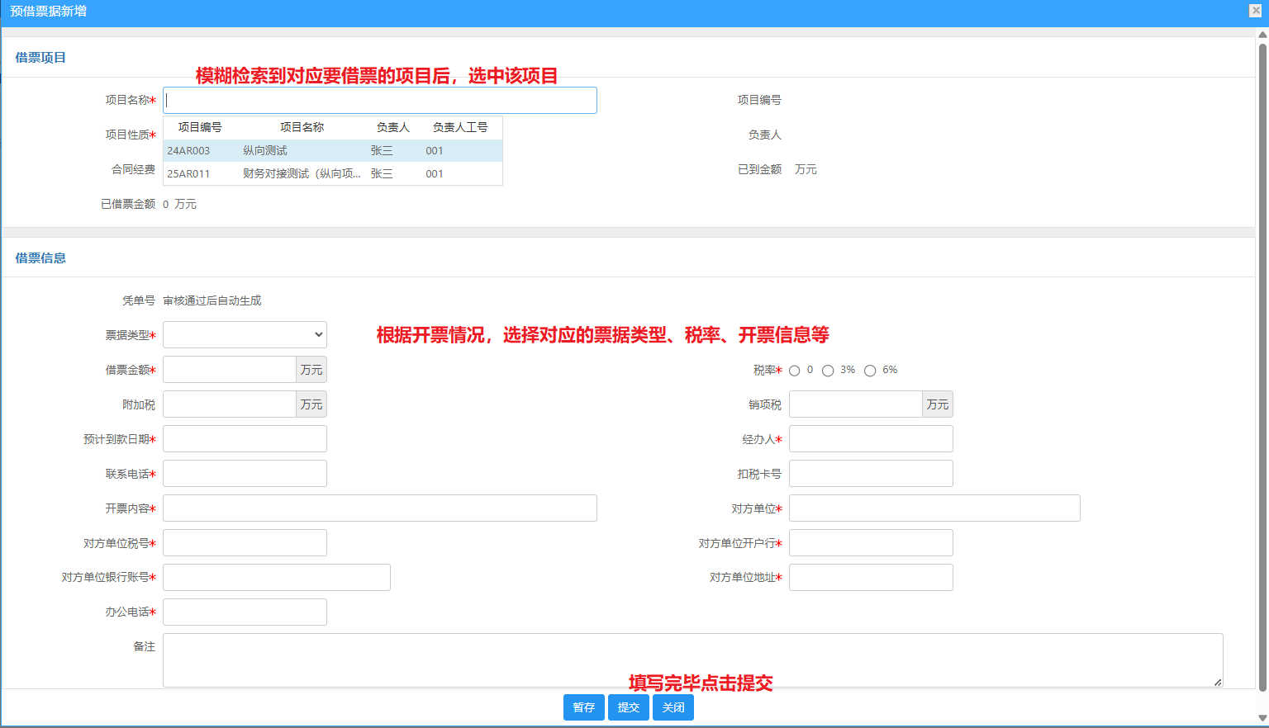
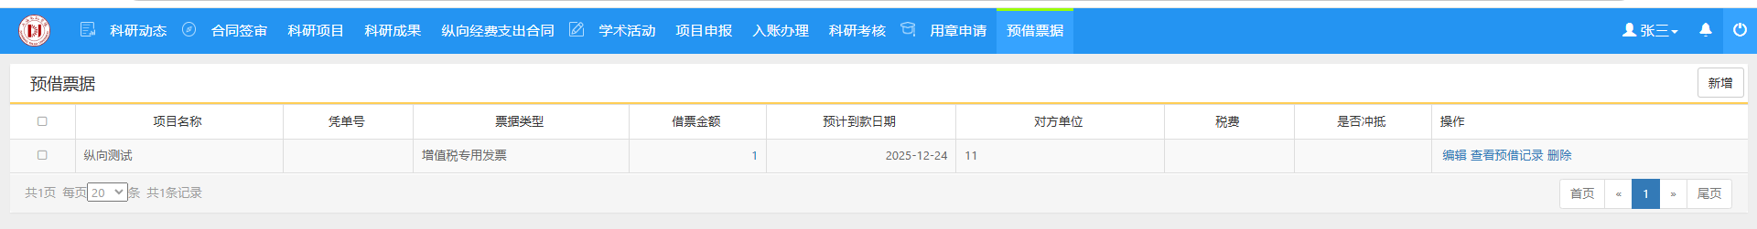3.借票项目到账后，在“入账办理”检索对应的来款信息，进行经费认领（具体操作步骤请参考到账认领流程）

四、0税发票办理的条件和手续
- 办理0税发票必须要取得上海市教委科发中心合同登记证明；
- 四技合同都能申请合同登记证明，但是只有技术开发合同和技术转让合同的合同登记证明才能申请免税发票；
- 申请合同登记需要提供“合同登记表”、“合同扫描件”，合同有效期需要在当年内，合同的印章要清晰完整，合同扫描件要整份一体正规扫描，不能为拍照的版本，不能出现合同大小不一或者拼接的扫描件。
- 技术开发合同的内容要有详细明确的技术开发指标和最后的技术成果，否则容易被认定为技术咨询或技术服务合同，一旦被认定为技术咨询或技术服务合同就不能申请免税；
- 如申请技术转让的合同，还需要提供专利证书。
- 合同登记材料由各学院科研秘书收集整理统计提交给科技处，科技处每周三五固定进行合同登记，系统的审核日期为10-15天。

五、经费预算调整
- 已提交经费认领，但财务系统还未做入账的，可以通过科研秘书联系科技处横向负责人进行退回操作，在退回的基础上重新填写预算，且调整范围要符合横向管理文件的相关要求。
- 对于财务系统已经做入账的预算，只能在直接经费、间接经费、委托服务经费之间进行调整，且需要填写《上海电机学院科研经费预算调整申请表》，学院审核调整范围要符合横向管理文件的相关要求并签字盖章，然后交由科技处审核并盖章，最后交财务处审核并调整。

上海电机学院科研经费预算调整申请表

项目编号 |  | 学院（部）
项目负责人 |  | 项目起止时间
项目名称
拟调减预算类型 | 拟调增预算类型 | 调整金额（元） | 调整理由
项目负责人意见：

负责人签字：
年 月 日
二级学院（部）意见：

负责人签字：
二级学院（部）（盖章）
年 月 日
科技处意见：

负责人签字：
科技处（盖章）

年 月 日

六、项目结题或延期申请
- 横向项目合同执行完毕后一个月内，项目负责人须在科研系统中申请项目结题。
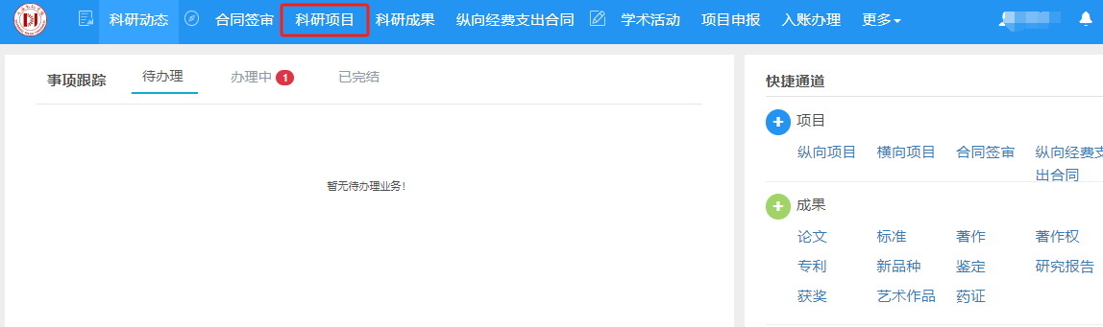

点击科研项目，进入已有的项目列表：
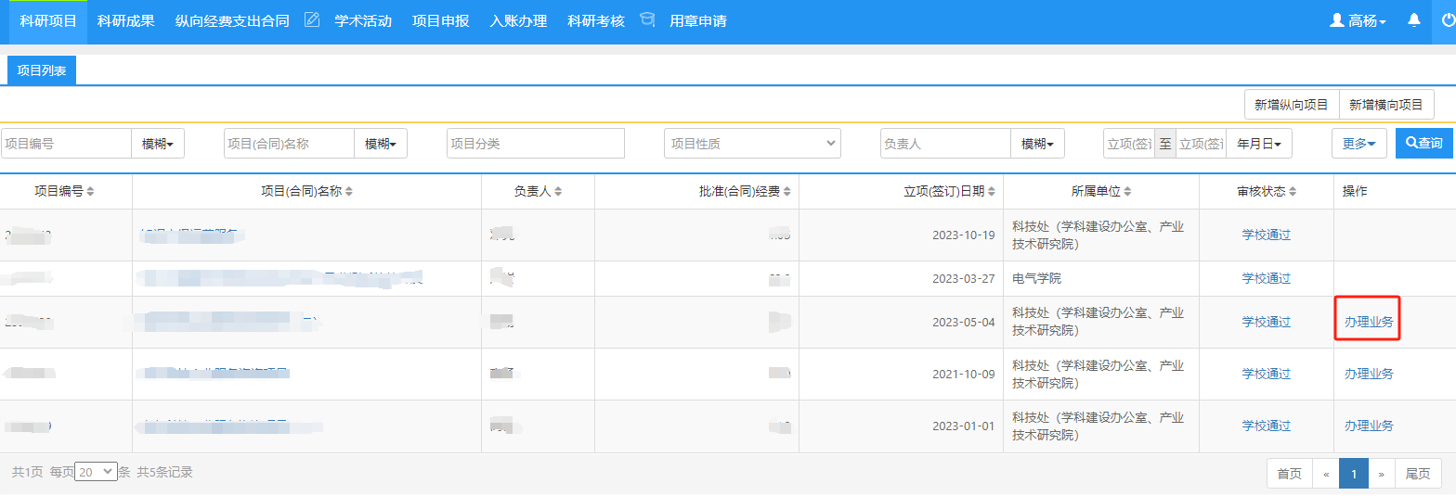

点击办理业务：
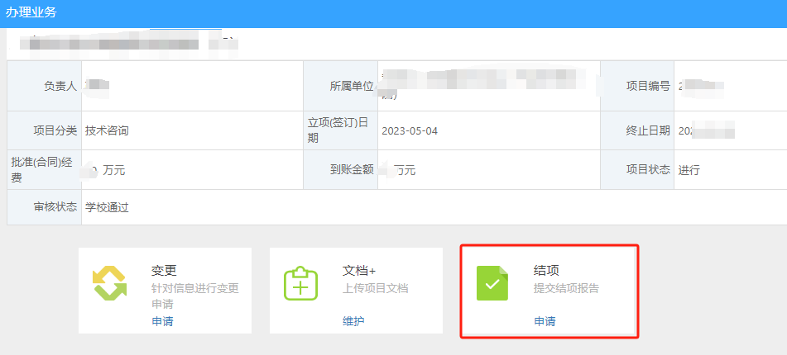

点击结项申请：
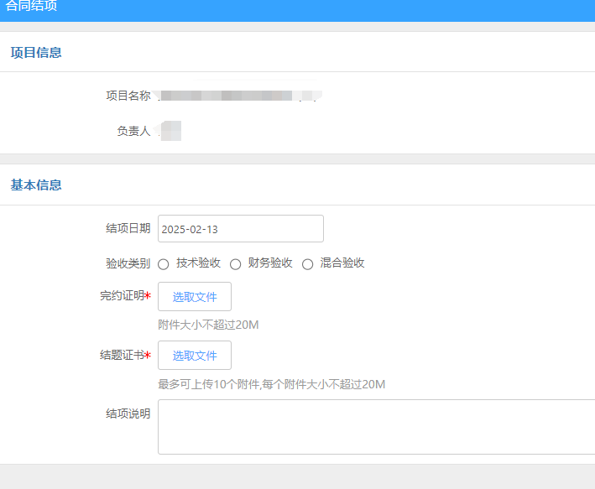
上传《上海电机学院横向项目结题书》、《上海电机学院横向合同完约验收证明》如下表所示：

1.1委托单位验收意见一定要有甲方的清晰印章，也签字同意结题；二级学院签字并盖章。
1.2委托单位名称和委托单位公章要保持一致；
1.3合同金额和到款金额如实填写，到款金额若小于合同金额，需额外提交由甲方盖章的情况说明后方可办理结题，但结题后项目作“终止”处理。部分项目（创新券形式支付）需项目结题后才进行款项入账的，可率先提交情况说明后办理结题，待款项全部入账后调整为“完成”状态。

上海电机学院四技合同完约验收证明
项目编号
合同名称
项目负责人
合同起止期限 | 年 月 日 至 年 月 日
委托单位
合同金额 |  | 到款金额
完约情况
已根据合作协议要求完成研究内容。

课题负责人（签字）： 年 月 日
委托单位验收意见

验收人（签字）： 单位盖章 年 月 日
所属部门意见

部门负责人（签字）： 年 月 日
附：对方结题证明或项目鉴定书一份。

上海电机学院四技项目结题书
科研项目编号 |  | 财务经费编号
项目负责人 |  | 承接部门
合同名称 |  |  |  | 起止年月
委托单位
合同总经费  （万元） |  |  | 到校经费  (万元）
项目组成员
项目完成情况：请在括号内打钩（√）或说明具体情况
本人作为该项目负责人组织了课题组，按合同要求开展工作。现该课题已于 年 月 日完成并正式申请结题。
1．已按计划如期完成 （ ）
2．经对方同意延迟完成 （ ）
3．经对方同意部分完成 （ ）
课题的结题方式为：对方相关部门出具项目验收证明或鉴定。
4．已经通过验收 （ ）
5．已经通过鉴定 （ ）
课题负责人
年 月 日
项目承担部门的审核意见：
（公章）
年 月 日
附：对方结题证明或项目鉴定书一份。
财务处审核意见：
（公章）
年 月 日
科技审处核意见：
（公章）
年 月 日

1.4结题书需要项目所属二级学院和科技处盖章。
1.5如果因为一些客观原因导致无法取得甲方印签字印章，需要填写情况说明，如下表所示：

附表
情况说明

（项目编号+名称） ：自**日期开始，于**日期结束，由于 原因 无法与项目委托方：
取得联系，故无法正常结题，现申请校内结题。本人承诺情况属实，愿承担一切法律责任。

项目负责人：

学院负责人：
学院盖章：

科技处（盖章）：

1.6如有科研项目需要延期的，由科研项目负责人提出延期申请，填写《横向科研项目延期结题申请表》如下表，详细说明延期理由及科研项目研究进展情况，经委托方、所在部门审核同意并签署意见后报科技处审核备案。

横向项目延期结题申请表
项目编号 |  | 学院（部）
项目负责人 |  | 项目立项日期
项目名称
原结题日期 |  | 申请延期日期
延期原因：
委托方意见：

负责人签字：
委托方（盖章）
年 月 日
二级学院（部门）意见：

负责人签字：
二级学院（部门）（盖章）
年 月 日
科技处意见：

负责人签字：
科技处（盖章）
年 月 日
1.7延期结题时间最长不得超过一年，到期仍未完成的将作撤项或中止处理。凡被作撤项的科研项目，负责人3年内不得申报学校各类科研项目。

七、项目负责人变更
项目已签署并立项，原则上不能进行项目负责人变更，但项目在未完结的情况下，项目负责人离职、退休或其他意外情况，方可进行项目负责人变更。首先需要填写项目负责人变成申请表：

项目负责人变更申请
因 （原因），原项目负责人 ，工号 ，申请将以下科研项目负责人变更为 ，工号 ，具体情况如下。
序号 | 项目编号 | 项目名称 | 项目经费编号 | 项目金额 | 备注
1
2
3
4
5

新项目负责人意见：

签字：
年 月 日

原项目负责人：
二级学院签章：
科技处签章：

年 月 日

系统录入：
点击科研项目，进入已有的项目列表：
点击办理业务：
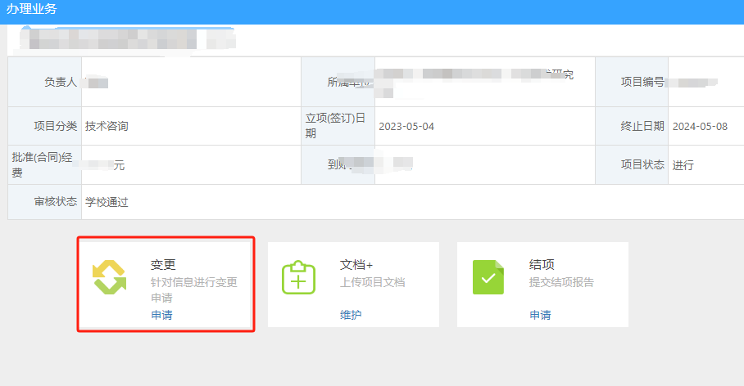
点击变更：
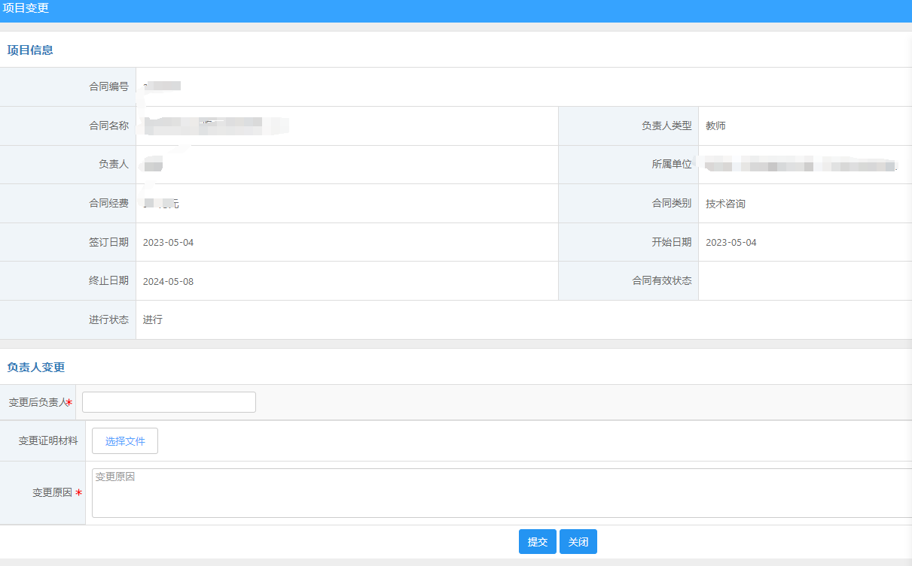
填写主要信息并上传项目负责人变更申请表，点击提交。

八、横向结余经费结转
横向项目办理结题手续之后，如果项目的各预算科目下有经费没有用完，这时需要讲所有剩余经费统一结转到“横向结余经费结转”账户中，需要办理横向结余经费结转手续，首先需要填写“横向科研项目结余经费结账申请表”和“横向科研项目结余经费结转汇总表”及横向结余结转财务表，一式两份，由科技处汇总定期交至财务处。
结余经费申请表是一个项目填写一张，结转汇总表是是将本次需要结转的项目全部填到这张表上进行汇总，且项目编号需要填写财务系统中的详细项目编号。

上海电机学院横向科研项目结余经费结账申请表

二级单位盖章： 年 月 日
结题结账  项目 | 项目名称
结题结账  项目 | 项目编码 |  | 项目委托单位
结题结账  项目 | 项目执行期 |  | 项目结题日期
项目结题认定结余额
项目结账日财务结余额
项目负责  人确认 | 本人慎重承诺，本项目已结束研究或通过验收，与委托方无任何法律纠纷，同意结账，余额全部转入横向经费结题卡。  项目负责人（签字）： 年 月 日
二级单位意见 | 单位负责人（签字）： 年 月 日
科技处  部门意见 | 单位负责人（签字）： 年 月 日
财务处审  核意见 | 单位负责人（签字）： 年 月 日

上海电机学院横向科研项目结余经费结转汇总表
科技处（公章） 编报日期： 年 月 日
序号 | 项目编号  （财务系统编号）中  （财务系统）cai'wu | 项目负责人 | 项目名称 | 项目执行期 | 项目结题时间 | 金额

审核人： 编制人：

九、上海电机学院科研外协经费管理实施细则
为进一步优化和规范科研经费管理，加强外协科研经费的监督和管理，根据国家和上海市有关部门科研经费管理的相关政策，现就我校承担的科研项目（课题）外协给合作单位的科研协作经费管理，制定本实施细则。
第一条 外协合同及经费审批流程。
①网上填报信息（原合同未约定外协的，走此步流程。如果主合同有明确外协单位及金额约定，直接填写科研项目外拨（外协）经费公示信息模版所需相关信息，并进行公示。再走第二步流程。）。登录科研创新服务平台，按照要求填报外协合同基本信息，上传主合同原件（双方盖过章的）、外协合同及承诺书（附件一），提交审核。
②网上审核及公示。二级单位分管科研领导审批后，流转科技处审核外协合同信息，并网上公示3个工作日（科研项目外协经费公示信息模版）。
③线下审核。公示无异议后，负责人填写《上海电机学院横向科研项目外协费支出申请表》，打印审核表，负责人签字，由科技处横向管理员审核盖章，并联系横向管理员进行外协合同附件上传。
④经费转拨。走外协经费出账手续，学校财务处学校财务及外协合同约定的外拨经费额度、拨付方式、开户银行和账号等条款及《上海电机学院横向科研项目外协费支出申请表》划拨科研外协项目合同经费。
第二条 科研外协（合作）合约的履行：横向科研项目合同或补充合同对外协有约定时，按照合同约定执行。项目立项部门批准的合同未详细约定合作内容的，需从直接经费里支付外协费用且固定资产归甲方的，负责人应与合作单位签订补充合同，明确合作研究内容、计划安排、知识产权归属、经费预算及支付等责权利约定，并签署外协出账承诺书。合作项目合同签订应按照学校有关科研合同签订的要求进行审批和签订。
第三条 外协合同执行完毕后，依托项目负责人及所在二级教学单位应及时组织项目验收，需及时向科研管理系统提交合同完约证明、验收证明、过程性文档等相关材料。
第四条 项目负责人作为第一责任人，对外协业务及经费转拨的真实性、相关性、必要性、合规性负有直接责任。项目负责人不得层层转拨、变相转拨经费，不得借科研协作之名，将科技经费挪作他用；项目负责人、项目团队成员本人及其亲属等有直接利益关系的人员在外协单位有参股、任职等情形的，项目负责人在提交科研外协合同时应主动申明，充分披露该关联交易。
第五条 项目负责人所在学院（所、中心等）应履行监管责任，强化对项目的监督管理，负责对外协项目及合同的真实性、相关性、必要性、合规性和经济合理性的审核，重点对外协单位的承担能力、执行责任、违约责任等进行审核。
第六条 学校科研管理部门结合项目研究任务目标的需要，对真实、规范、合法及知识产权归属明确的外协合同进行审批。
第七条 本细则由科技处、财务处负责解释。
上海电机学院科技处
2025年4月25日
注：
《外协出账承诺书》需要一式三份，科技处，项目负责人，所在二级单位各留存一份。
《上海电机学院横向科研项目外协费支出申请表》需要一式四份，科技处，财务处、项目负责人，所在二级单位各留存一份。
以上两个文件均可从科技处网站下载。

与之前外协业务变化相比：
- 从直接经费科目出固定资产归甲方的情况，需要填写《外协出账承诺书》，如有出账合同的，还需要填写《上海电机学院横向科研项目外协费支出申请表》，学院签字盖章、科技处公示三天；
- 从外协经费科目出外协合同的，需要填写《上海电机学院横向科研项目外协费支出申请表》，学院签字盖章、科技处公示三天。
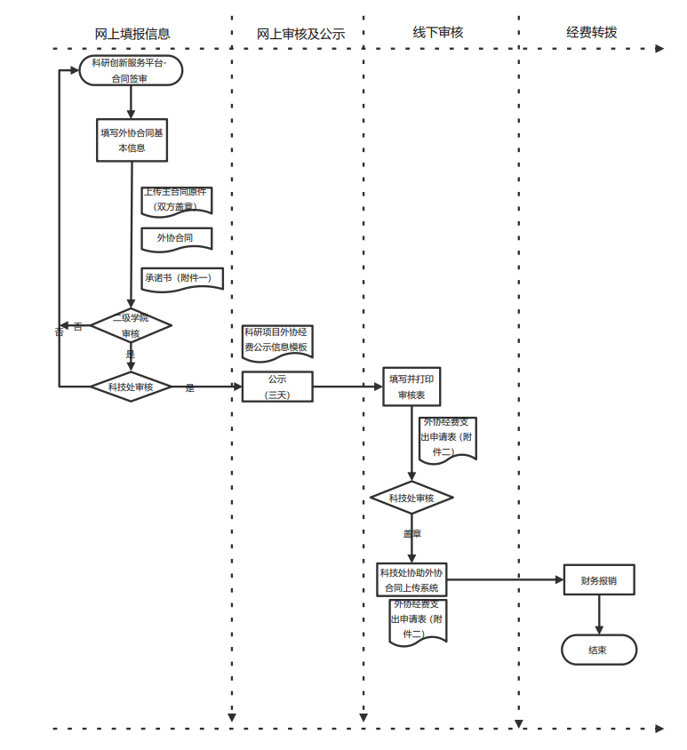

外协出账承诺书

因原合同“2*B****项目名称”/补充协议已约定：利用研究开发经费购置的设备、器材、资料、软件等（可自行补充）的财产权属归甲方，因此从该项目直接经费支出****万元，用于 从******企业/公司购置的***属于外移资产归项目甲方所有，不入我校固定资产； 故本人承诺愿意按照横向管理办法将该笔费用当作外协经费进行科研考核，后续不会追讨相应的科研考核分职及相关管理费。

项目负责人：
学院盖章：
科技处盖章：

上海电机学院横向科研项目外协费支出申请表
外协合同名称
外协费金额 |  |  |  |  |  | 万元
项目负责人 |  |  | 所属院系
外协费支出所属账户 | 母项目  名 称
外协费支出所属账户 | 母项目  合同编号 |  | 对应母项目  合同金额 |  | 万元
外协方 | 单位名称
外协方 | 性 质 | □大学 □科研机构 □企业 □其他 1
外协方 | 通讯地址
外协方 | 法人代表 |  |  | 组织机构代码
外协方 | 合同经办人 |  |  | 联系电话
外协方 | 开户银行
外协方 | 银行账号
外协必要性及相关性说明
项目负责人承诺 |  | 1、本表中所填写信息真实有效。  2、本次外协费支出是为了完成对应科研项目中具体研究任务。  3、本人已经对外协费接收方的相关资质、信用等情况进行了调查和核实，确认其具有承担所委托科研任务的资格和能力。  4、所签外协合同符合国家相关政策和法规要求及对应主合同研究任务的要求。  5、对外协合同中约定的技术指标、经济效益、完成期限及风险责任等已认真研究并对此负责。  6、本次外协费的转出和使用不违背国家相关法律法规，项目负责人、参与成员及其亲属与外协费接收方无关联交易。转出经费若涉及挪用和转移资金，责任全部由本人负责。  项目负责人签字： 年 月 日
所属部门意见 |  | 请对外协业务的必要性、合理性、与主合同相关性进行审核并给出意见或是否同意外协的结论  分管科研领导签字： 公章 年 月 日
科技处意见 |  | 公章 年 月 日

